UNIVERSIDAD AUTÓNOMA DE BAJA CALIFORNIA

FACULTAD DE CONTADURÍA Y ADMINISTRACIÓN

LICENCIATURA EN INFORMÁTICA

Adan Lopez Victor Denichi

CAMPUS TIJUANA



Introducción

El siguiente manual explica la función de cada pestaña y su contenido.

Uso del usuario

La siguiente captura muestra el inicio de la página web asi como las pestañas que los acompañan.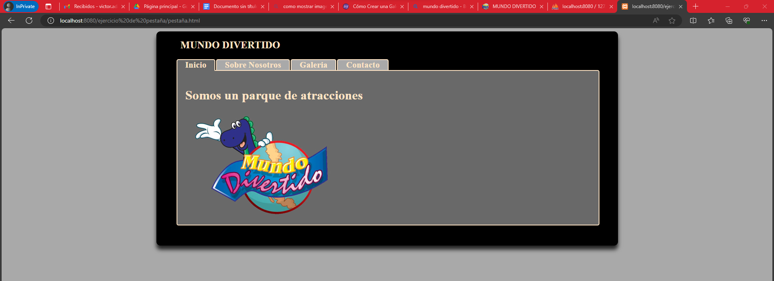

La siguiente pestaña describe un poco de la temática de la página.

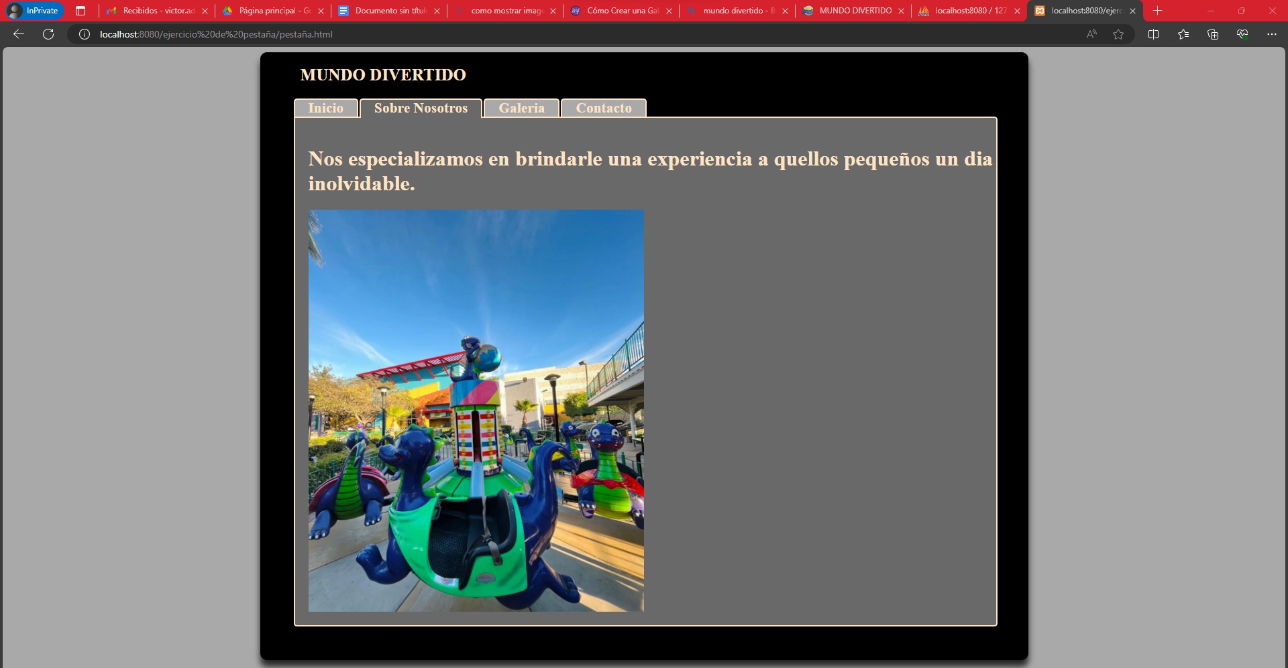

En esta pestaña se muestra una pequeña galería de las atracciones que contiene el parque de diversiones. 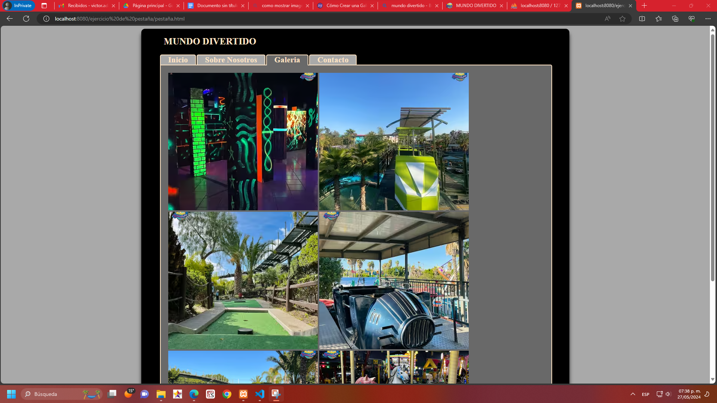

En la última pestaña hay un formulario donde puede rellenar los futuros visitantes para un apropiado con la gerencia.

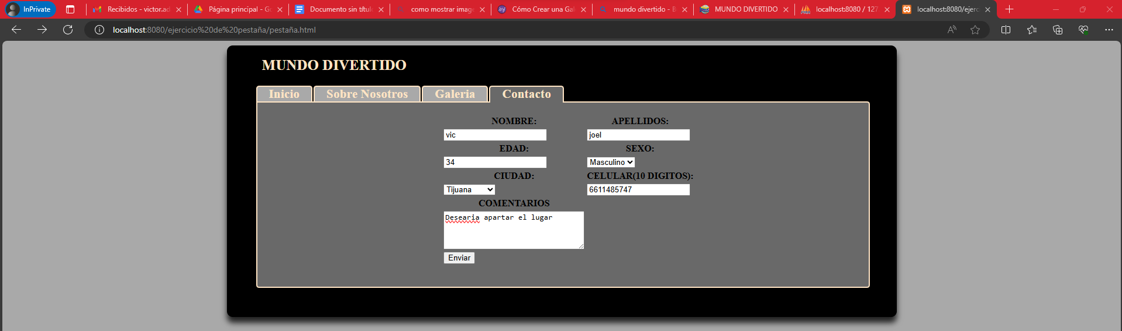

Y por último se abrirá una ventana donde muestra donde se relleno correctamente el formulario.

